070222

En revenant de Nantes
( air de Perrine )
Tr : Clément Morisset
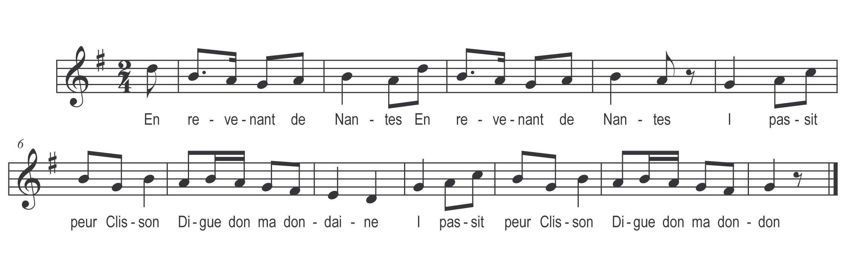

En revenant de Nantes (bis)
I passit peur Clisson

Digue don ma dondaine
I passit par Clisson
Digue don ma dondon

I m’en fut sur la piace (bis)
O’ l’avait daus marchands

Le vendiant pouët grand chouse (bis)
Vendiant daus pouérillons

Ien ach’ tit ine dozaine (bis)
Ien adjit un quart’ron

Ch’ s’avais ja your les mettre (bis)
Les calit dans mes fonds

I m’en fut à la danse (bis)
Sautiant les pouérillons

Devinez donc les feuilles (bis)
Ce que ié dans mes fonds

O l’é pouet daus bêtises (bis)
O l’é daus pouérillons

